**Primera entrega curso**

**SQL-FLEX**

1. Introducción-Objetivo

Mis cuñados quieren iniciar un negocio, un SPA, quieren automatizar desde el inicio y precisan apoyo, mi idea es intentar ayudarlos con los datos. Crear una base de datos en la cual puedan llevar un seguimiento de los terapeutas y los respectivos servicios brindados, a la vez que de cada cliente y lo que contrata, para poder llevar un control exhaustivo desde el inicio y ver si es rentable.

1. Diagrama Entidad-Relación

A continuación el diagrama que creé para este negocio con cinco tablas preliminares, en rojo los campos que representan una PK (Primary Key) y en verde las FK (Foreign Key).

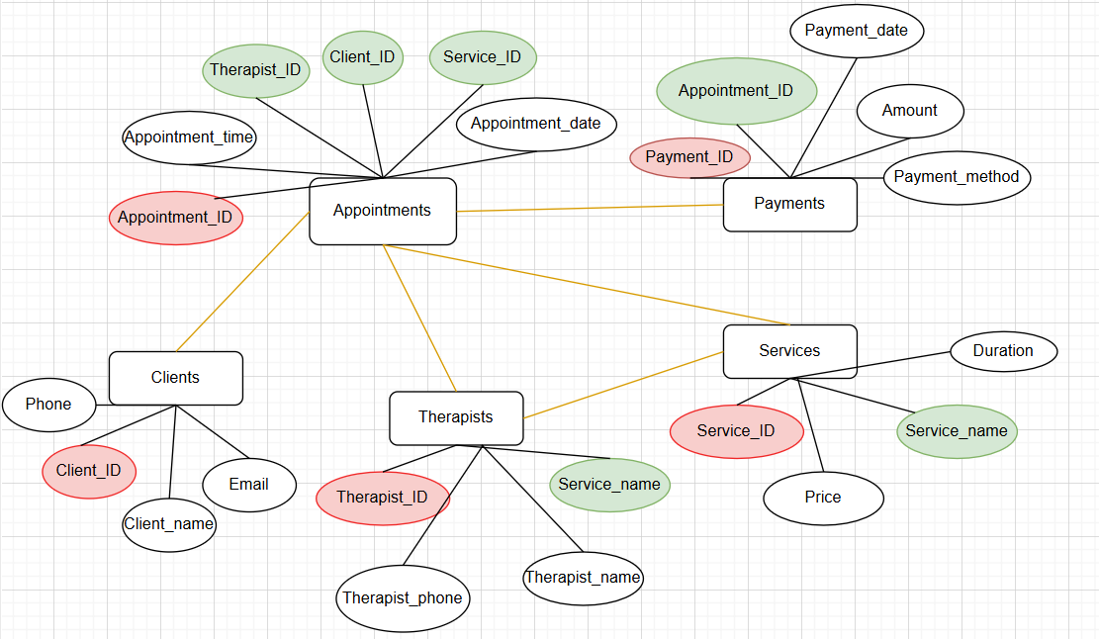

1. Listado de tablas

